Сценарий конкурса чтецов

«Самая родная мамочка моя»

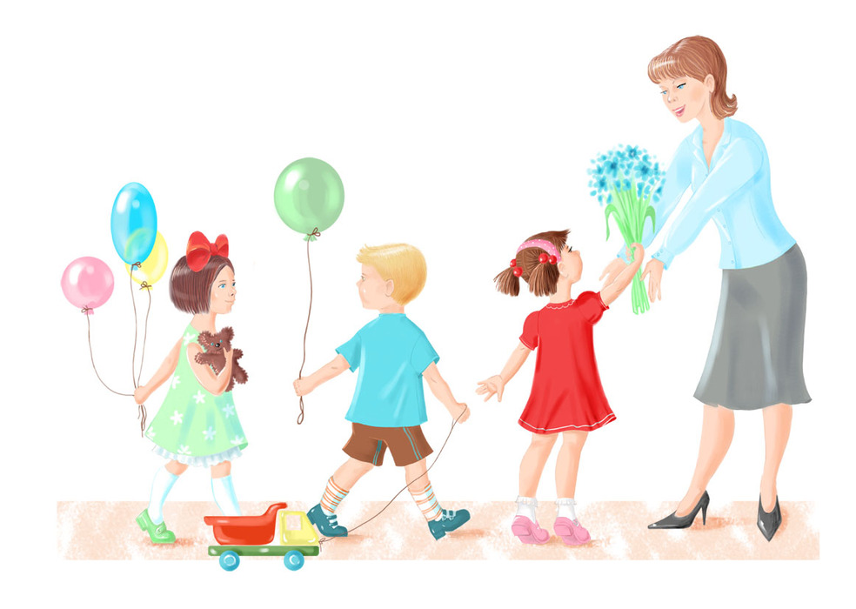
Подготовила воспитатель: Журавлева Е.В

Сценарий конкурса чтецов
«Самая родная мамочка моя»

Цель:
- Учить выразительно исполнять стихотворения, интонационно разнообразно перерабатывать их в зависимости от содержания, пользоваться естественными интонациями, логическими паузами, ударениями, передавать свое отношение к содержанию.
- Учить детей чувствовать и понимать характер образов художественных произведений, воспринимать их взаимосвязь с жизненными явлениями.

Задачи:
1.Стимулировать стремление у детей к заучиванию стихотворений.
2. Развитие речи и ознакомление с художественной литературой.
3. Воспитывать положительное отношение к детским поэтическим произведениям, чувство ритма и рифмы.
4. Вызвать радостный, эмоциональный настрой.

Предварительная работа:
- Беседа с детьми об истории происхождения праздника “День Матери”.
- Подбор литературного материала.
- Разучивание стихотворений о маме.
- Встреча с родителями с целью сотрудничества на конкурсе.
Оборудование:
Веник,совок,мятая бумага,бельевая веревка,платочки,прищепки,большие платки,корзинки,мамины покупки.Грамоты,памятные призы участникам.

Ход мероприятия
Звучит песня “Мамонтенок”, дети выходят в зал и занимают свои места.
Ведущий:
День Матери сегодня отмечают,
Я отвела бы этому весь год
Не умещу в сегодня благодарность
За целый ворох маминых забот.
За мамину усталую улыбку, За красоту всех наших матерей,
Не хватит слов, цветов и поздравлений, Веков, годов, и уж, конечно, дней. Но пусть сейчас особенная радость Горит в ваших прекраснейших глазах, Примите вы от нас в День Матери подарок, Вздохните, и, рассмеявшись, крикните нам: "Ах!"
Добрый день дорогие ребята и уважаемые взрослые! Мы рады видеть Вас в нашем зале! Сегодня необыкновенный день! Сегодня мы проводим конкурс- чтецов посвященный Дню матерей России.
Представляем Вашему вниманию участников конкурса чтецов.Много хороших стихов написано о мамах и мы сейчас их послушаем.
Ведущий: Ни один конкурс не обходится без жюри.
Им сегодня предстоит очень ответственное дело – выбрать самых лучших.Поэтому оценивать наших участников будут мудрые взрослые.Позвольте мне представить вашему вниманию состав жюри:
-Заведующая детским садом
-старший воспитатель
-медсестра

Ведущий: Итак, участники конкурса готовы показать своё мастерство. Жюри готово оценивать участников конкурса. Зрители готовы слушать и болеть за участников. Тогда конкурс чтецов объявляется - открытым! Особые слова нужны для того,чтобы отблагодарить за заботу и за ласку наших мам.Сегодня ребята в стихах признаются в любви к своим мамам.
Ведущий. Приглашаю на сцену первого участника конкурса
1.ребенок. «Маму поздравляю»
В этот день осенний,
На душе весна,
Маму поздравляю,
Лучше нет тебя!
Мамочке желаю,
Долго -долго жить,
Буду больше всех я,
Мамочку любить!
2. ребенок . «МАМА» (К.Кубилинскас )
Мама, очень-очень
Я тебя люблю!
Так люблю, что ночью
В темноте не сплю.
Вглядываюсь в темень,
Зорьку тороплю,
Мамочка, родная, Я тебя люблю!
Вот и зорька светит.
Вот уже рассвет.
Никого на свете
Лучше мамы нет!
3. ребенок . «Мамочка»
Мамочка родная, Милая моя. Больше всех на свете Я люблю тебя!
4. ребенок. «Мама-солнышко мое»
На щеках у мамочки –
Две весёлых ямочки.
Мама – солнышко моё!
Я – подсолнышек её.
Хорошо на свете жить
Мамочку - любить.
5. ребенок. «Звёздочка моя»
Сколько звёзд на небе!
Всех не сосчитать.
Эти звёзды маме подарю опять.
И однажды утром,
Глядя на меня, мама улыбнётся:
«Звёздочка моя!»
Ведущий: А что самое важное для ребенка?Это конечно родной дом и мамочка,которая всегда пожалеет и назовет самым добрым,ласковым и нежным словом.
И ни для кого не секрет,что для вас ваша мама- самая добрая,красивая на свете.Нет прекраснее ее глаз,ласковее ее рук,нежнее ее голоса.Какие ласковые слова можно сказать маме? Ответы детей.Вот сколько ласковых слов мы сегодня вспомнили.
А сейчас ребята споют песню о маме : Мамочка милая,мама моя.
Спасибо вам ребята за красивую песню.Ну а мы продолжаем наш конкурс чтецов

Ведущий: Много хороших стихов написано о мамах.
Давайте послушаем как дети заботятся о маме 6. ребенок. «Колыбельная для мамы»
Мама долго хлопотала:
Всё дела, дела… Мама за день так устала На диване прилегла Я её не буду трогать Только возле постою.
Пусть поспит она немного –
Я ей песенку спою.
К маме стану я поближе – Очень я её люблю!
Жалко только, что не слышит Мама песенку мою Нету песенки чудесней
Может, спеть по громче мне, Чтобы маме эту песню Слышно было и во сне.
7. ребенок .
«ЕСЛИ БЫЛ БЫ Я ДЕВЧОНКОЙ» (Э.Успенский )
Если был бы я девчонкой,
Я бы время не терял!
Я б на улице не прыгал,
Я б рубашки постирал.
Я бы вымыл в кухне пол,
Я бы в комнате подмел,
Перемыл бы чашки, ложки,
Сам начистил бы картошки,
Все свои игрушки сам
Я б расставил по местам!
Отчего ж я не девчонка?
Я бы маме так помог!
Мама сразу бы сказала:
" Молодчина ты, сынок!"
Ведущий:Ребята,а вы помогаете своим мамам?Ответы детей.А вот мы сейчас проверим,какие вы помошники.Сыграем в игру : Собери мусор»

Ведущий: Среди многочисленных праздников, отмечаемых в нашей стране, День матери занимает особое место. В чём же заключается его необычность? Об этом нам расскажет ….
8. ребенок . «Липучка-почемучка»
Мама любит и жалеет.
Мама понимает. Мама всё моя умеет,
Всё на свете знает!
- Почему кусают осы? Спрашиваю прямо.
И на ВСЕ мои вопросы отвечает мама.
Скажет мне, откуда с неба Снег зимой берётся. Почему буханка хлеба
Из муки печётся?
Почему собака лает?
Что во сне приснится?
Почему сосулька тает,
И дрожат ресницы?
Почему на небе тучка, А в лесу - лужайка?
Я ЛИПУЧКА-ПОЧЕМУЧКА, А ОНА - ВСЕЗНАЙКА!
Ведущий: А сейчас мы проверим,все ли вы знаете про своих мам.Я буду загадывать загадки,а вы должны отгадать.
1.Эти шарики на нити
Вы примерить не хотите ль?
На любые ваши вкусы
В маминой шкатулке…(бусы)
2.В ушках маминых сверкают
Цветом радуги дуги
Серебрятся капли-крошки
Украшения (сережки).
3.Край ее зовут полями,
Верх украшен весь цветами.
Головной убор-загадка-
Есть у мамы нашей..(шляпка).
4.Назовите-ка посуду:
Ручка прицепилась к кругу
Блин ей спечь- ерунда
Это же (сковорода)
5.В брюхе у него вода
Забурлила от тепла.
Как разгневанный начальник,
Быстро закипает (чайник)
Ведущий: Мы немного отдохнули и теперь можем продолжать наш конкурс.

9. ребенок . «Мама милая моя»
Мама милая моя,
Я ведь кроха у тебя,
Я тебя люблю, родная,
И сердечно поздравляю!
Обещаю быть послушной,
Только радовать тебя,
Ну а если вдруг не выйдет,
Ты не дуйся на меня! Поиграем с тобой в куклы,
Чаю с тортиком попьем,
Уберем мои игрушки,
И чего-нибудь споем!
10. ребенок . «ПОСИДИМ В ТИШИНЕ» (Е.Благинина)
Мама спит, она устала...
Но и я играть не стала!
Я волчка не завожу,
А уселась и сижу.
Не шумят мои игрушки,
Тихо в комнате пустой.
А по маминой подушке
Луч крадется золотой.
И сказала я лучу:
- Я тоже двигаться хочу!
Я бы многого хотела:
Вслух читать и мяч катать,
Я бы песенку пропела,
Я б могла похохотать,
Да мало ль я чего хочу!
Но мама спит, и я молчу.
Луч метнулся по стене,
А потом скользнул ко мне.
- Ничего, - шепнул он будто, -
Посидим и в тишине!..
Вед. Спасибо ребятам за красивые стихи. А теперь немного поиграем.И гра « Помоги маме с покупками» (перенести покупки с одного стула на другой).
Что -то наши мамы заскучали.Давайте поиграем с ними в веселую игру «Завяжи платочек маме»
Помоги маме развесить белье(платочки)
Ведущий: Молодцы все справились с заданием.А мы продолжаем наш конкурс.
11.ребенок «МОЯ МАМА!»
Обойди весь мир вокруг,
Только знай заранее:
Не найдешь теплее рук
И нежнее маминых.
Не найдешь на свете глаз
Ласковей и строже.
Мама каждому из нас
Всех людей дороже.
Сто путей, дорог вокруг
Обойди по свету:
Мама - самый лучший друг,
Лучше мамы - нету!

Ведущий: Стихи все прочитаны пора доставать наградной фонд для призёров. А пока жюри готовится к решающему, заключительному слову, мы с вами поиграем
Кстати, ребята, а вы знаете, кто пишет стихи?
Мне кажется, что это композиторы!
Дети : Нет.
Вед: Ну, тогда – художники!
Дети: Нет.
Вед: Ну, подскажите, как их называют?
Дети: Поэты.
Вед: Давайте, ребята, тоже будем сочинять стихи, как поэты.
Я начну, а вы продолжайте, дружно хором отвечайте
Мы цветы в саду … сажаем,
Их из лейки … поливаем,
Астры, лилии, тюльпаны
Пусть растут для нашей... (мамы).
Ко дню рождения Кати
Мама сшила... (платье).
Наши руки были в мыле,
Мы посуду сами … мыли,
Мы посуду мыли сами,
Помогали нашей... (маме).
Помогать я маме буду,
С ней я вымою... (посуду).
Мама, папа, брат и я –
Вот и вся наша... (семья).
Ведущий: Дорогие гости,вот и закончился наш конкурс.Вам понравилось?
Хочется сказать,цените своих матерей,любите,будьте послушными детьми.

Итак, уважаемые жюри огласите звёздный список победителей конкурса чтецов! (награждение, вручение подарков).
Номинации:
1«Самый обаятельный исполнитель»
2«За оригинальное прочтение стихотворения»
3«Самое жизнерадостное исполнение»;
4«Самое проникновенное исполнение»;
5«Самое яркое исполнение»;
6«Самый задорный исполнитель»; 7«Самый эмоциональный исполнитель»
8 «За самое трогательное исполнение»
9.За самое необычное стихотворение
10За самое искреннее исполнение
11За самое мастерское исполнение

Ведущий: Конкурс веселый удался на славу
И думаю, всем он пришелся по нраву!
Всего вам самого доброго,
До новых, новых встреч!

